Отчет – тезисы об участии в проекте «Старт в будущее»

нКрайнова Алена Алексеевна
Воспитатель, МАДОУ Центр развития ребенка - Детский сад «Сказка», г. Богданович
Образование: высшее
Стаж работы: 1,6 года
Педагогическое кредо «Любить детей и свою работу – вот, что самое важное»
Считает, что главная задача наставляемого – расширение и повышение своих профессиональных знаний.
Приняла участие в проекте, потому что это большой опыт, ценные знания, которые дают хороший вклад для успешного саморазвития и профессионального роста.
Адрес электронной почты: AlenkaViktor@yandex.ru

Лоскутова Елена Петровна
Воспитатель, МАДОУ Центр развития ребенка - Детский сад «Сказка», г. Богданович
Образование: высшее
Стаж работы: 33 года
Квалификационная категория: высшая
Педагогическое кредо: относиться к детям и родителям так, как хотела бы, чтобы относились ко мне и моим детям.
Сфера профессиональных интересов: Педагогическая деятельность строится с учетом личностно-ориентированных, информационно-коммуникативных технологий.
Внедряется в образовательный процесс системно - деятельностный подход, как основа организации образовательного процесса на этапе внедрения ФГОС дошкольного образования.
Применялся в практике и представлялся педагогической общественности опыт работы по теме: «Формирование основ толерантности у старших дошкольников средствами современных образовательных технологий».
В настоящее время сфера деятельности по самообразованию направлена на развитие связной речи у детей старшего дошкольного возраста с общим недоразвитием речи средствами современных инновационных технологий.
Считает, что главная задача педагога-наставника – передача своего опыта коллеге. Не формальное наставление и научение, а способность разжечь искорку любви к детям у молодого педагога, помощь в раскрытии его творческой активности, преданности к профессии. Показать на практике наиболее успешные методы и приёмы работы с дошколятами, способы общения с детским коллективом. Способствовать скорейшей адаптации молодого педагога в среду коллег.
Педагогом-наставником стала, потому что воспоминания из собственного педагогического прошлого, подводят к мысли о трудностях профессионального становления молодого педагога, о несоответствии, иной раз, в реальной жизни теории с практикой. Существует желание помочь юным педагогам разглядеть во всех красках особенность выбранной профессии, значимость личности педагога для каждого ребёнка.
Адрес электронной почты: lenaloskutova2013@yandex.ru

Фото

«Никакие знания и навыки не передаются иначе,
как от человека к человеку.
За каждым успешным человеком в любой сфере
деятельности всегда есть учитель,
всегда есть наставник»
Наставничество – одна из форм передачи педагогического опыта, в ходе которого начинающий педагог практически осваивает персональные приёмы под непосредственным руководством опытного педагога.
Работа с молодыми специалистами, а также с вновь прибывшими педагогами в образовательном учреждении традиционно является одной из самых важных составляющих методической работы.
Профессиональная адаптация педагога - это процесс активного приспособления личности к новым условиям труда, вхождения его в систему многосторонней деятельности, общения и установления взаимоотношений с педагогическим, родительским коллективами, с воспитанниками. Профессиональная адаптация зависит не только от приобретения знаний и сформированности профессиональных умений и навыков, но и от наличия профессионально значимых личностных качеств.
Успешное становление воспитателя в личностном и профессиональном плане происходит, когда он приступает к самостоятельной работе. Молодой воспитатель, начинающий свою педагогическую деятельность в детском саду, нередко теряется. Знаний, полученных в вузе, достаточно, но практика показывает, что начинающим воспитателям не хватает педагогического опыта.
Опыт работы с молодыми специалистами показывает, что сложности у начинающих педагогов вызывают вопросы дисциплины и организации занятий, методические аспекты построения непосредственной образовательной деятельности, оформление документации, взаимодействие с родителями воспитанников. Поэтому оказание постоянной методической помощи наставником молодому специалисту традиционно является одной из самых важных составляющих работы с педагогами - новичками.

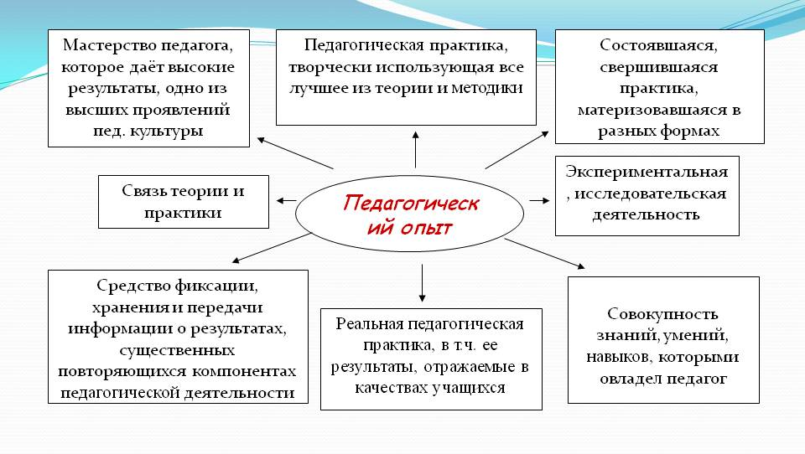

Наставничество на различных этапах становления образования было необходимым компонентом организации успешной адаптации педагогов – новичков в коллектив подопечных и коллег.
Основной целью нашего взаимодействия было установление психологического комфорта между наставником и наставляемым, наставляемым и коллективом дошкольников, эффективность применения СОТ в работе с дошкольниками.
В ходе работы над проектом нами ставились следующие задачи:
– составить совместный индивидуальный план работы педагога-наставника и молодого педагога;
– изучить теоретические аспекты выбранной нами технологии (технология деятельностного метода «Ситуация»);
– рассмотреть ключевые позиции применения этой современной образовательной технологии в педагогической деятельности в ДОУ (регламентированные этапы технологии ситуация» с примерами при взаимодействии с дошкольниками);
– рассмотреть основные аспекты технологии «Ситуация», применительно к молодым педагогам нашего ДОУ («Мастер – класс»);
– внедрить в практику с дошкольниками современную образовательную технологию в непосредственной образовательной деятельности (и педагогом – наставником, и педагогом – наставляемым);
– представить теоретические и практические наработки по освоению технологии деятельностного метода «Ситуация» педагогической общественности - студентам волонтёрам педагогического колледжа.
Как и в любом начинании, на начальном этапе в подготовке к проекту столкнулись с рядом затруднений: педагоги работали на разных группах, время для делового общения наставника и наставляемого приходилось выделять дополнительно.
Наиболее эффективным методом наставничества, на наш взгляд, считаем косвенное воздействие на наставляемого, когда последний наблюдает за взаимоотношением педагога – стажиста и детей, во время непосредственной деятельности. Один день с наставником тому подтверждение. Наставничество – не строго регламентированный процесс, и не может быть организован «по щелчку». Это проживание всего времени нахождения рядом с малышами, небезразличие к их чаяниям и проблемам.
Когда наставник с молодым педагогом работают на одной возрастной группе можно более информативно проследить применение тех или иных приёмов по применению к детям этой возрастной группы. В данном случае приходилось интерпретировать многие методы под свою возрастную группу, вспоминая основные особенности этого возраста.
Прохождение этапа профессионального становления для каждого молодого педагога индивидуально. Как показывает практика, воспитатель добивается существенных успехов в том случае, если напарник по стилю деятельности похож на него. Когда есть большие стилевые различия, молодой воспитатель оказывается не в состоянии успешно заимствовать приемы работы опытного коллеги даже при высоком уровне его педагогического мастерства.
Опыт показывает, что лучшая форма наставничества должна выступать как форма сотрудничества. Нам в этом плане повезло. Оба педагога близки по духу и стилю воспитания, где акцент делается на личностно - ориентированный подход в воспитании детей.
Структуру профессионального развития каждого педагога можно представить в виде следующей схемы:
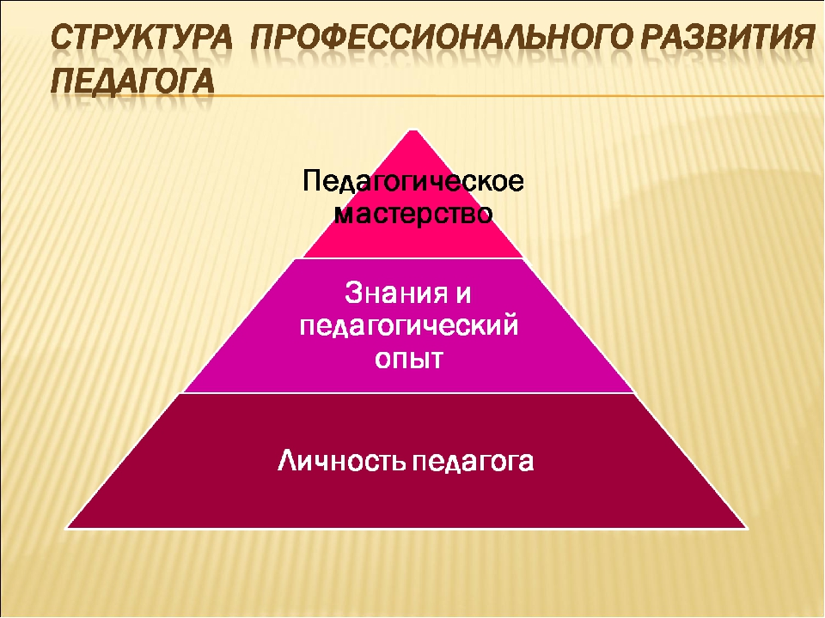

В ходе деятельности каждый из нас преобрёл бесценный опыт: педагог – наставник более глубоко изучил знакомую ранее технологию, выделяя главное, и доступно донести всё для наставляемого; педагог – наставляемый овладел практическим примениением данной технологии в разных областях знаний.
При подготовке документаци и презентации выявили основные интересные моменты, стараясь интерпретировать ее на возрастной уровень студентов. В ходе работы над проектом мы реализовали свой творческий потенциал, и, считаем, добились поставленной цели.
Конечно, наш проект не исчерпывает себя только выступлением перед студентами. Мы полагаем, что надо транслировать приобретенный нами опыт для педагогов нашего ДОУ. Продолжать наше сотрудничество за рамками научного проекта. И наставничество за три месяца слишком малый срок для профессионального развития педагога. Данный проект открыл нам перспективы творческого роста, которые мы будем осваивать в дальнейшем.

